Informacja prasowa

Akredytacja PCA potwierdzeniem wiarygodności pomiarów temperatury
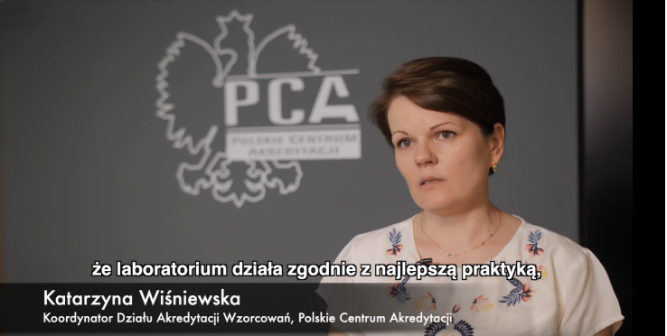
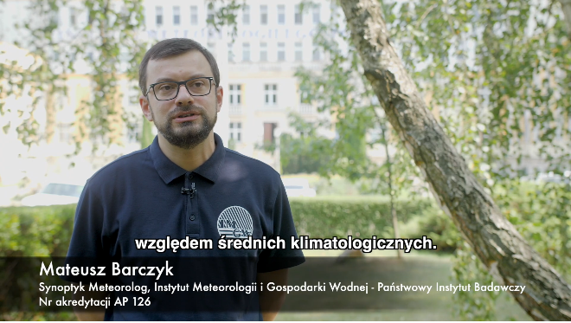
Warszawa, 14 sierpnia 2019 roku - Zapraszamy do obejrzenia filmu na temat wymogów, które powinny zostać spełnione, aby pomiary temperatury, wilgotności i ciśnienia były prawidłowe. W nagraniu udział wzięli przedstawiciele Instytutu Meteorologii
i Gospodarki Wodnej, Laboratorium LAB-EL oraz Polskiego Centrum Akredytacji (PCA).
Porównywalność wyników pomiaru parametrów klimatu, w tym temperatury, wilgotności
i ciśnienia, zapewniona jest tylko wówczas, gdy stosowane urządzenia pomiarowe są porównywane z właściwymi odniesieniami - wzorcami i w wyniku tych porównań zostaną określone błędy pomiaru i niepewności pomiaru konkretnych urządzeń pomiarowych. Taka operacja nazywa się wzorcowaniem urządzeń pomiarowych. Wzorcowanie w akredytowanym laboratorium gwarantuje wiarygodność, a tym samym ważność wyników wzorcowania – laboratoria akredytowane przez PCA mają potwierdzone kompetencje do uzyskiwania takich wyników.

- Akredytacja to obiektywny dowód na to, że laboratorium działa zgodnie z najlepszą praktyką. Potwierdzone kompetencje jednostki akredytującej dają możliwość uznawania certyfikatów wydawanych przez akredytowane laboratoria praktycznie we wszystkich krajach Europy
i świata.” – powiedziała Katarzyna Wiśniewska, Koordynator Działu Akredytacji Wzorcowań, Polskie Centrum Akredytacji.

W Polsce funkcjonuje obecnie blisko 140 akredytowanych laboratoriów wzorcujących, z czego około 30 procent to laboratoria, których zakres akredytacji obejmuje wzorcowania przyrządów do pomiaru temperatury. Laboratoria te zabezpieczają potrzeby w zakresie wzorcowań
w obszarze temperatury wynikające z gospodarki, usług, zdrowia oraz monitorowania i kontroli środowiska.
***
Polskie Centrum Akredytacji (PCA) jest krajową jednostką akredytującą, upoważnioną do akredytacji jednostek oceniających zgodność oraz sprawowania nadzoru nad akredytowanymi podmiotami w zakresie przestrzegania przez nie warunków akredytacji na podstawie ustawy o systemach oceny zgodności i nadzoru rynku (t.j. Dz.U.2019 poz.544). PCA posiada status państwowej osoby prawnej i jest nadzorowane przez ministra właściwego do spraw gospodarki.

PCA jest jedyną uznaną krajową jednostką akredytującą, która została upoważniona do realizacji działalności akredytacyjnej w kraju i reprezentowania Polski w organizacjach regionalnych i międzynarodowych w tej dziedzinie (zgodnie z rozporządzeniem Parlamentu Europejskiego i Rady (WE) nr 765/2008 z dnia 9 lipca 2008 r. ustanawiającym wymagania w zakresie akredytacji i nadzoru rynku odnoszącym się do warunków wprowadzania produktów do obrotu i uchylającym rozporządzenie (EWG) nr 339/93).

PCA prowadzi procesy akredytacji i sprawuje nadzór nad: laboratoriami badawczymi, laboratoriami wzorcującymi, laboratoriami medycznymi, organizatorami badań biegłości, jednostkami inspekcyjnymi, jednostkami certyfikującymi wyroby (w tym działającymi w specyficznych obszarach, takich jak: rolnictwo ekologiczne, ochrona przeciwpożarowa, BRC, produkty tradycyjne i regionalne, weryfikacja świadectw pochodzenia z kogeneracji), jednostkami certyfikującymi systemy zarządzania, jednostkami certyfikującymi osoby (w tym działającymi w specyficznym obszarze, takim jak rzeczoznawcy samochodowi), weryfikatorami EMAS, weryfikatorami rocznych raportów emisji gazów cieplarnianych. Więcej informacji na stronie: www.pca.gov.pl

